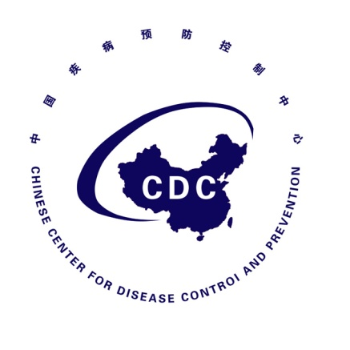

埃博拉出血热防控态势简报
Situational Report on Ebola Virus Disease Prevention and Control
（第26期）

中国疾病预防控制中心 卫生应急中心

2014年9月4日
埃博拉出血热防控态势简报
（第26期）
重点提示：

1.WHO：尼日利亚哈科特港目前共报告3例确诊病例，当地政府已采取紧急措施，防止疫情扩散。

- 疫情进展

（一）WHO埃博拉出血热疫情进展
WHO今日无更新。截至8月26日，非洲四国累计报告埃博拉出血热病例3069例，死亡1552人，病死率50.6%（详见表1）。

表1 2014年西非埃博拉出血热疫情发病情况（截至8月26日）
国 家 |  | 确诊病例 | 可能病例 | 疑似病例 | 合计
几内亚 | 病例数 | 482 | 141 | 25 | 648
几内亚 | 死亡数 | 287 | 141 | 2 | 430
利比里亚 | 病例数 | 322 | 674 | 382 | 1378
利比里亚 | 死亡数 | 225 | 301 | 168 | 694
塞拉利昂 | 病例数 | 935 | 37 | 54 | 1026
塞拉利昂 | 死亡数 | 380 | 34 | 8 | 422
尼日利亚 | 病例数 | 13 | 1 | 3 | 17
尼日利亚 | 死亡数 | 5 | 1 | 0 | 6
合 计 | 病例数 | 1752 | 853 | 464 | 3069
合 计 | 死亡数 | 897 | 477 | 178 | 1552

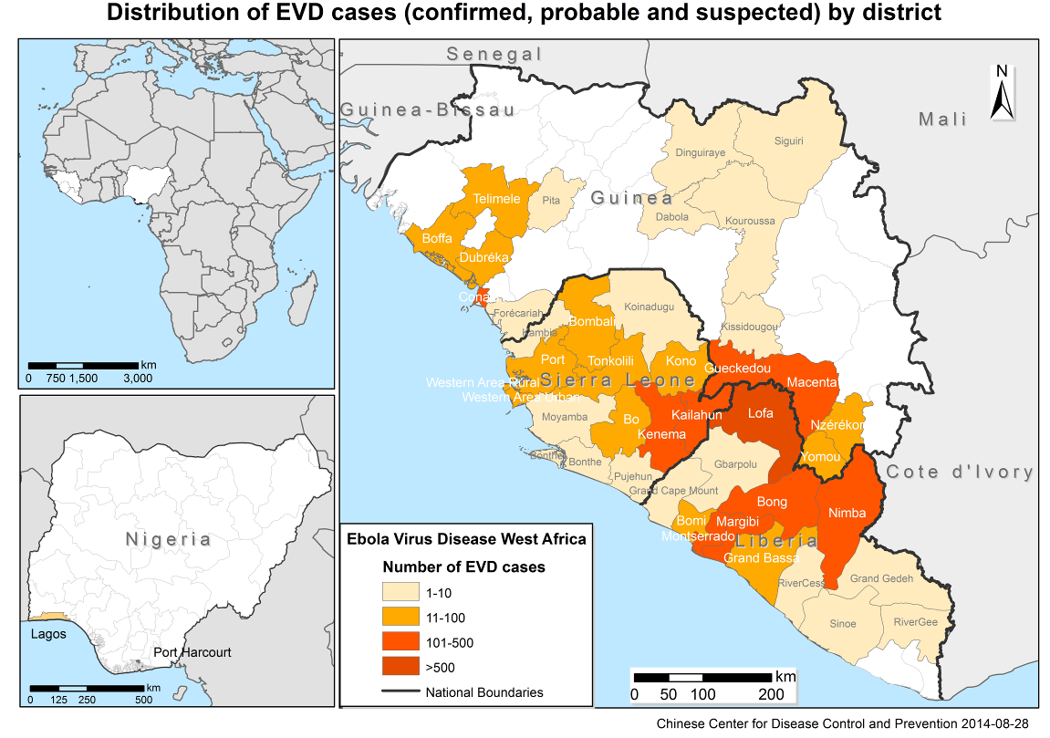

图1 2014年西非埃博拉出血热疫情发病情况（数据来自WHO）

图2 2014年西非埃博拉出血热疫情累计报告病例时间分布（数据来自WHO）

（二）重要疫情信息
WHO：尼日利亚哈科特港卫生部门称，当地新增2例埃博拉出血热确诊病例，分别为已死亡医生的妻子和同院治疗的病人。目前当地正在追踪调查200多名密切接触者，其中约有60人被认为存在高或极高暴露风险。
当地已建立了一处埃博拉隔离治疗中心（26个床位）和一处移动实验室，并成立了21个接触者追踪小组。目前，当地已在国内和国际航班登机口开展筛查工作。但由于国内骚乱、安全问题及对于埃博拉出血热的恐慌，疫情应对工作恐难以顺利进行。WHO相关人员的隔离和治疗的转运需要军队护送。
http://www.who.int/mediacentre/news/ebola/3-september-2014/en/

二、西非国家应对

西非国家经济共同体（西共体）发布《西共体国家卫生部长决定与建议》，主要内容包括：向疫区国家提供人财物支持；加强出入境监测，建设医疗隔离中心，做好风险沟通，成立区域联合防控协调机制，呼吁航空公司继续飞行西非地区的航班；对其他国家元首和政府的建议：增加向西非疫区的人道主义支援、财政支持，不要采取旅行和贸易限制措施等。

http://finance.ifeng.com/a/20140904/13059948_0.shtml

三、国际应对
- WHO

1. 发布《入境口岸埃博拉出血热临时管理指南》。

埃博拉出血热流行地区：在国际机场、港口及主要陆路口岸，针对有感染埃博拉出血热可能的不明原因发热人员，开展离境筛查。

所有口岸：1）确保所有指定口岸公共安全应急预案到位。国际机场的应急预案应包括按照国际民用航空组织卫生相关要求制定的公共健康措施。2）疑似病例须设置专门地点进行健康评估。3）建立包括确定足够的救护车在内的病例转运流程。4）确保足够的训练有素的人员，并配备适合且充足的个人防护装备和消毒剂。5）提高运营商的警惕性，确保疑似病例应首先通知口岸卫生当局。确保航班及机场备有旅客信息登记表，确保机场地勤人员及机组人员均接受过埃博拉病毒及环境污染物处理培训。6）确保口岸卫生当局和国家健康监测系统快捷有效的联系。7）加快建立公共卫生和交通部门之间的联系。在各利益相关人员中提高埃博拉病毒病的认识和传播警惕性。

http://apps.who.int/iris/bitstream/10665/131827/1/WHO_EVD_Guidance_PoE_14.1_eng.pdf?ua=1

2. 发布《埃博拉出血热感染控制指南摘要》

该摘要为医疗机构中，所有可能与埃博拉疑似或确诊病例有直接或间接接触的人员所须采取的感染预防控制（IPC）措施的概况总结。

http://apps.who.int/iris/bitstream/10665/131828/1/WHO_EVD_Guidance_IPC_14.1_eng.pdf?ua=1
- 美国CDC
暂无更新。
- 其他

暂无更新。
四、中国疾控中心开展的工作
1．修订并下发《埃博拉出血热防控方案（第三版）》的配套技术文件。
2．9月4日，中心组织召开全国省级疾控中心埃博拉出血热防控技术视频培训班，就近期埃博拉出血热疫情形势、《埃博拉出血热防控方案（第三版）》和相关技术文件解读和质检部门相关工作进行系统的介绍。
3.中心于9月2日组织的媒体采访活动，共有13篇报道。其中新华社刊登《中国疾控中心：已检测20份标本为埃博拉病毒阴性》报道并已被中国政府网等72家媒体转发。
五、其他
新京报：埃博拉疫区留学生入校先“隔离”。北语迎来学生入学、返校，目前，来自西非5国留学生单独完成报到后，被集中安置在学生宿舍的一个区域，由专人照顾，完成为期21天的自我监测。
http://finance.ifeng.com/a/20140904/13059152_0.shtml

